Correlaciones

X Insignificant mark

Rainy season 2021

5 conglomerados

El primer cluster tiene mayor cantidad de miembros con concentraciones por debajo de 40 ug/L de Al, Mn, Fe, mientras que As (3.37), Co (2.83), Cu (38.73), Zn (31.03) y Cd (0.37) son los valores medios y bajos.

El segundo cluster todas las concentraciones estan por debajo del LMP.

En tercer cluster, por encima del LMP: Al, Mn, Cu, Zn y Cd, altas concentraciones.

En el cuarto cluster, por encima del LMP: Al, Mn, Zn y Cd. Metales problemáticos.

En el quinto cluster, por encima del LMP: Al, Mn, Cu, Zn y Cd.

Tulsma

As (50 ug/L) Co (200 ug/L)

Al (100 ug/L) Cu (20 ug/L)

Mn (100 ug/L) Zn (180 ug/L)

Fe (300 ug/L) Cd (1 ug/L)

Correlaciones:

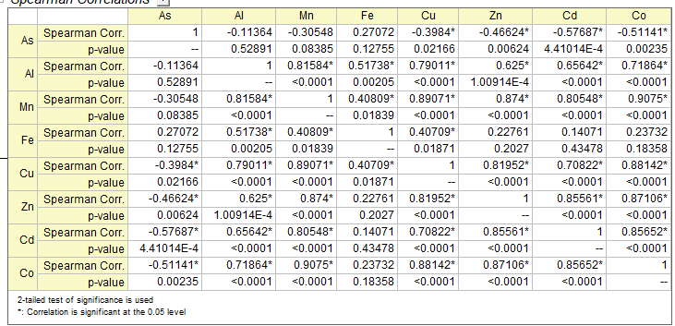

Dry season 2021

Correlaciones:

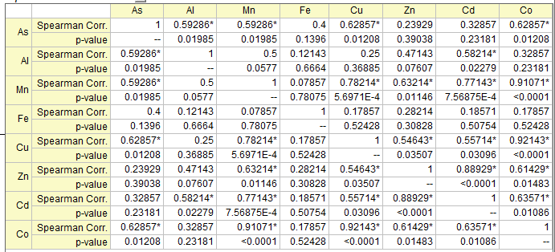

|  |  |  |  |  |  |  |  |  |
| --- | --- | --- | --- | --- | --- | --- | --- | --- |
|  | As | Al | Mn | Fe | Cu | Zn | Cd | Co |
| As |  |  |  |  |  |  |  |  |
| Al | 0.59* |  |  |  |  |  |  |  |
| Mn | 0.59* | 0.50 |  |  |  |  |  |  |
| Fe | 0.40 | 0.12 | 0.079 |  |  |  |  |  |
| Cu | 0.63* | 0.25 | 0.78* | 0.18 |  |  |  |  |
| Zn | 0.24 | 0.47 | 0.63* | 0.28 | 0.55* |  |  |  |
| Cd | 0.33 | 0.58* | 0.77* | 0.19 | 0.56* | 0.89* |  |  |
| Co | 0.63* | 0.33 | 0.91* | 0.18 | 0.92* | 0.61* | 0.64* |  |

* p value < 0.05

El primer cluster tiene las mayores concentraciones de metales, con Cd por encima del LMP.

En el segundo cluster todas las concentraciones estan por debajo del LMP.

Tulsma

As (50 ug/L) Co (200 ug/L)

Al (100 ug/L) Cu (20 ug/L)

Mn (100 ug/L) Zn (180 ug/L)

Fe (300 ug/L) Cd (1 ug/L)

Rainy season 2022

Tulsma

As (50 ug/L) Co (200 ug/L)

Al (100 ug/L) Cu (20 ug/L)

Mn (100 ug/L) Zn (180 ug/L)

Fe (300 ug/L) Cd (1 ug/L)

El primer cluster tiene las mayores concentraciones de metales. Al,

En el segundo cluster todas las concentraciones estan por debajo del LMP.

Dry season 2022

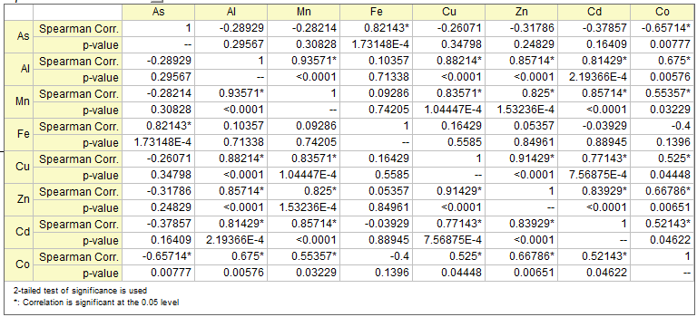



|  |  |  |  |  |  |  |  |  |
| --- | --- | --- | --- | --- | --- | --- | --- | --- |
|  | As | Al | Mn | Fe | Cu | Zn | Cd | Co |
| As | 1.00 |  |  |  |  |  |  |  |
| Al | -0.29 |  |  |  |  |  |  |  |
| Mn | -0.28 | 0.94* |  |  |  |  |  |  |
| Fe | 0.82* | 0.10 | 0.09 |  |  |  |  |  |
| Cu | -0.26 | 0.88* | 0.84* | 0.16 |  |  |  |  |
| Zn | -0.32 | 0.86* | 0.83* | 0.05 | 0.91 |  |  |  |
| Cd | -0.38 | 0.81* | 0.86* | -0.04 | 0.77* | 0.84* |  |  |
| Co | -0.66* | 0.68* | 0.55* | -0.4 | 0.53* | 0.67* | 0.52* | 1.00 |

